Прогнозирование спроса и выявление факторов, влияющих на продажи
Единый рабочий отчёт по проекту Iowa Liquor Sales
Сводка подготовки данных, трёх экспериментов прогнозирования и анализа ошибок

1. Назначение и границы отчёта
Отчёт объединяет сведения из шести отчётов предыдущих диалогов, ноутбуков подготовки данных и сохранённых таблиц результатов трёх экспериментов. Приоритет отдаётся воспроизводимым результатам из ноутбука и таблицам метрик.
Цель проекта — построить недельный ряд объёма продаж и сравнить несколько подходов к прогнозированию, отдельно проверив влияние резкого снижения объёма в конце августа 2016 года на качество моделей. Причина самого снижения в рамках этих экспериментов не установлена и не должна трактоваться как доказанная.

2. Данные и подготовка
Источник — Iowa Liquor Sales. Данные описывают закупки лицензиатов Class E у дистрибьюторов/поставщиков, а не прямые покупки конечных потребителей. Поэтому в отчёте объём интерпретируется как объём продаж в рамках представленной административной системы данных, а не как исчерпывающая мера потребительского спроса.
- Исходный файл содержит 12 591 077 строк и 24 столбца; даты охватывают период с 03.01.2012 по 31.10.2017.
- Для прогнозирования используется целевая переменная Volume Sold (Liters), агрегированная по неделям.
- В актуальном описании подготовки используется набор из шести городов: Des Moines, Cedar Rapids, Davenport, Waterloo, Council Bluffs и West Des Moines.
- В итоговом варианте подготовки используется выборка из 94 магазинов.
- Для подготовки ML используются лаги 1, 2 и 4 недели, скользящие средние за 4 и 8 предыдущих недель, а также календарные признаки month, quarter и week_of_year.
Скользящие средние рассчитываются с предварительным сдвигом на одну неделю (shift(1)), чтобы не включать целевое значение текущей недели в признаки.

3. Методика прогнозирования
Сравнивались четыре модели:
- Naive — прогноз следующей недели равен фактическому значению предыдущей недели.
- Seasonal — сезонный наивный прогноз, использующий значение примерно за 52 недели до прогнозируемой недели.
- Random Forest — регрессор случайного леса с параметрами из ноутбука: n_estimators=200, max_depth=4, min_samples_leaf=3, random_state=42.
- Linear Regression — линейная регрессия на том же наборе признаков.
Для оценки использовались:
- MAE — средняя абсолютная ошибка; меньшее значение означает более точный прогноз в среднем.
- RMSE — корень из средней квадратичной ошибки; сильнее штрафует большие промахи.
- MSD — среднее signed-отклонение прогноза от факта, рассчитанное как mean(forecast − actual). Положительное значение указывает на среднее завышение прогноза, отрицательное — на занижение.
Эксперименты имеют разные обучающие периоды и поэтому их метрики нельзя ранжировать как будто они получены на одном и том же тесте. Эксперименты 2 и 3 имеют общий тестовый период 2017 года и подходят для прямого сравнения влияния состава обучающих данных.

4. Эксперимент 1 — влияние спада на прогноз
Задача эксперимента — посмотреть, как резкое падение объёма в конце августа 2016 года влияет на ошибки разных моделей. В сохранённом описании обучение заканчивается неделей 01–07 августа 2016 года; тест включает 21 недельное наблюдение с 08–14 августа по 26 декабря 2016 — 01 января 2017.
Модель | MAE | RMSE | MSD
Naive | 7 289,44 | 15 066,26 | 3 591,70
Seasonal | 74 798,29 | 81 511,61 | 71 834,49
Random Forest | 84 920,64 | 89 575,51 | 84 920,64
Linear Regression | 141 103,43 | 152 167,40 | 140 726,59

На этом тестовом отрезке лучший результат по MAE и RMSE показал Naive. Это согласуется с тем, что наивный прогноз быстро обновляется на основе фактического значения предыдущей недели. На неделе резкого спада прогноз Naive составил 85 264,50 л при факте 20 880,60 л, то есть модель не могла заранее предсказать внезапное изменение, но после получения нового фактического значения быстро адаптировалась. Random Forest и Linear Regression продолжали выдавать существенно завышенные прогнозы на последующих неделях.
В таблице анализа ошибок пять крупнейших ошибок объясняют около 94,38% суммы квадратов ошибок Naive, 46,40% Seasonal, 29,89% Random Forest и 32,25% Linear Regression. Эти доли показывают концентрацию ошибки, но сами по себе не объясняют причину спада.
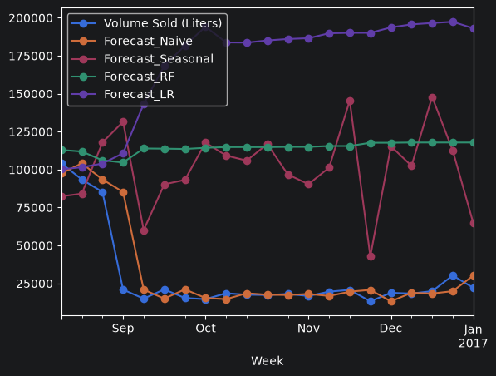
Рисунок 1. Фактический недельный объём и прогнозы четырёх моделей в эксперименте 1. Обучение: 05–11.01.2015–01–07.08.2016; тест: 08–14.08.2016–23–29.10.2017.

5. Эксперимент 2 — обучение включает период спада
В эксперименте обучение использует данные до начала тестового периода 2017 года, поэтому обучающая выборка включает период после резкого спада 2016 года. Тестовая выборка охватывает 43 недели: с 02–08 января 2017 года по 23–29 октября 2017 года.
Модель | MAE | RMSE | MSD
Naive | 2 342,53 | 3 210,99 | 63,41
Seasonal | 64 461,45 | 74 088,86 | 64 180,47
Random Forest | 1 768,31 | 2 150,79 | 20,27
Linear Regression | 5 600,32 | 7 027,19 | 4 905,85

Random Forest показал наименьшие MAE и RMSE среди сравниваемых моделей. Naive также дал низкую ошибку и почти нулевое среднее смещение. Seasonal оказался существенно хуже: исторический уровень примерно годом ранее не соответствовал уровню объёма в 2017 году. Linear Regression в среднем завышала прогноз, что отражено положительным MSD.
Пять крупнейших ошибок составляли 54,24% суммы квадратов ошибок Naive и 25,39% Seasonal. Для RF и LR значения в таблице результатов нужно интерпретировать с учётом того, что они рассчитаны как доля суммы квадратов ошибок пяти худших недель, а не как доля MAE.
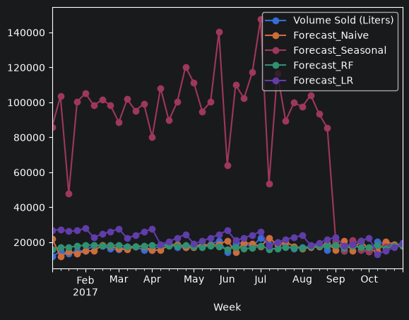
Рисунок 2. Фактический недельный объём и прогнозы в эксперименте 2.

6. Эксперимент 3 — обучение не включает период спада
Период обучения: с недели 05–11 января 2015 года по неделю 22–28 августа 2016 года. Период тестирования: с недели 02–08 января 2017 года по неделю 23–29 октября 2017 года (43 недели), как и в эксперименте 2. Эксперимент позволяет оценить, насколько отсутствие постспадового режима в обучении влияет на переносимость моделей.
Модель | MAE | RMSE | MSD
Naive | 3 811,69 | 11 527,93 | 1 532,57
Seasonal | 64 461,45 | 74 088,86 | 64 180,47
Random Forest | 95 478,41 | 95 532,37 | 95 478,41
Linear Regression | 163 733,58 | 163 846,83 | 163 733,58

При исключении периода после спада из обучения качество Random Forest и Linear Regression резко ухудшилось на тесте 2017 года. Их прогнозы оставались на существенно более высоком уровне, чем фактические значения. Naive оказался значительно устойчивее, поскольку использует фактическое значение предыдущей недели, однако его ошибка выросла по сравнению с экспериментом 2. Seasonal не изменился по метрикам, поскольку схема сезонного прогноза и тестовый период остались теми же.
Сопоставление экспериментов 2 и 3 поддерживает вывод о том, что для Random Forest и Linear Regression наличие в обучающей выборке данных после изменения уровня ряда существенно повлияло на прогнозы. Это вывод о данном временном ряде и выбранных моделях, а не универсальное утверждение о моделях в целом.
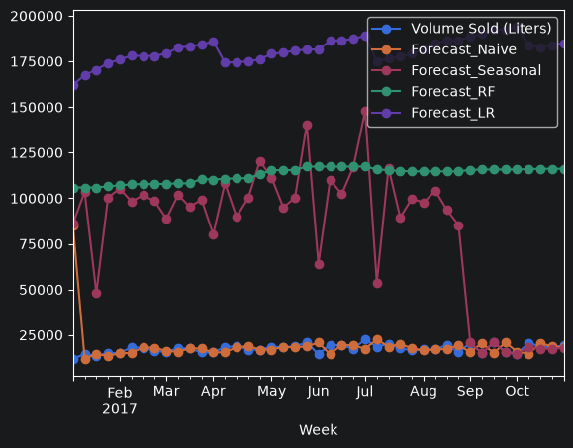
Рисунок 3. Фактический недельный объём и прогнозы в эксперименте 3.

7. Сводное сравнение экспериментов
Эксперимент | Обучение | Тест | Основной вывод
1 | До начала резкого спада; тест включает сам спад и последующие недели | Указанный период: август 2016 — октябрь 2017 | Naive показал минимальные MAE/RMSE; ML-модели переоценивали объём после изменения уровня.
2 | До конца 2016 года, включает данные после спада | 43 недели 2017 года | Лучший результат у Random Forest; Naive близок к нему.
3 | Только до недели 29.08.2016 для ML-моделей | Те же 43 недели 2017 года | RF и LR резко теряют точность при отсутствии постспадовых данных в обучении.

Важно: в эксперименте 3 сезонный baseline остаётся привязан к полному временному ряду в реализации функции seasonal_baseline; поэтому экспериментальная разница в первую очередь характеризует обучение RF/LR на разных периодах, а не является полностью изолированным сравнением всех четырёх моделей с одинаковой информационной базой.

8. Анализ важности признаков
Для Random Forest эксперимента 2 были рассчитаны встроенная важность признаков дерева и permutation importance на тестовой выборке с scoring='neg_mean_absolute_error' и 30 повторениями. Эти показатели отвечают на разные вопросы и не являются оценкой причинного влияния.
Признак | Важность RF | Permutation importance: среднее | Стандартное отклонение
lag_1 | 0,535511 | 28,894350 | 46,199918
rolling_mean_4 | 0,188120 | 41,693880 | 43,355970
rolling_mean_8 | 0,126614 | 0,595247 | 6,358308
lag_2 | 0,088009 | 2,635672 | 5,195069
lag_4 | 0,036590 | 11,899894 | 52,684374
week_of_year | 0,023058 | 2,442708 | 1,454733
month | 0,002072 | 1,371781 | 0,790332
quarter | 0,000026 | 2,350680 | 1,278525

По встроенной важности Random Forest наибольший вес имеет lag_1, затем rolling_mean_4 и rolling_mean_8. По permutation importance наибольшее среднее ухудшение MAE при перемешивании связано с rolling_mean_4 и lag_1. При этом стандартные отклонения для lag_1, rolling_mean_4 и особенно lag_4 велики, что указывает на изменчивость результата между перестановками. Коррелирующие лаговые и скользящие признаки могут разделять информацию между собой, поэтому ранжирование не следует трактовать как однозначную меру полезности.
В сохранённом ноутбуке следующая ячейка после расчёта permutation importance прибавляет базовую MAE к массиву importances на месте, после чего строит таблицу значений MAE по перестановкам. По просьбе автора проекта код не менялся; при повторном запуске следует учитывать, что массив importances изменяется в этой ячейке.

9. Анализ ошибок и ограничения интерпретации
- Резкий спад наблюдается в недельном ряду в конце августа 2016 года. Причина спада в рамках проведённых прогнозных экспериментов не установлена.
- В эксперименте 1 проверяется, как модели реагируют на резкое изменение уровня ряда.
- В эксперименте 2 RF лучше всего описывает тестовый период 2017 года по MAE и RMSE; Naive выступает сильным и простым baseline.
- В эксперименте 3 RF и LR демонстрируют слабый перенос на 2017 год при обучении только на данных до спада.
- MAE/RMSE разных экспериментов нельзя сравнивать без учёта разных тестовых периодов. Наиболее корректное прямое сравнение — эксперименты 2 и 3.
- Отбор городов и магазинов влияет на полученный ряд.
- Данные Iowa Liquor Sales отражают административные записи закупок лицензиатов, поэтому выводы следует формулировать как прогноз объёма в этой системе данных, а не как прямой прогноз потребительского спроса.

10. Выводы
- Для тестового периода, содержащего резкий спад 2016 года, Naive оказался точнее остальных рассмотренных моделей по MAE и RMSE.
- Для тестового периода 2017 года при обучении с данными после спада Random Forest дал наименьшие MAE и RMSE; Naive также показал конкурентный результат.
- При обучении RF и LR только на данных до спада точность на 2017 год резко ухудшилась. Это указывает на важность соответствия обучающего периода режиму тестовых данных.
- Лаговые признаки и скользящие средние наиболее заметны в анализе важности признаков, но их важность не доказывает причинное влияние.
- Причина изменения объёма не установлена в рамках прогнозных экспериментов. West Des Moines входит в итоговую выборку из шести городов и 94 магазинов.

11. Размещение графиков в итоговом портфолио
Три графика целесообразно оставить: каждый иллюстрирует отдельный эксперимент и делает различия в обучающих периодах и поведении прогнозов наглядными. В этом документе они вставлены после описания соответствующего эксперимента. В окончательной публикации подписи должны сохранять период тестирования и уточнять состав обучения.
- Рисунок 1 — Эксперимент 1: обучение 05–11.01.2015–01–07.08.2016; тест 08–14.08.2016–23–29.10.2017.
- Рисунок 2 — Эксперимент 2: обучение 05–11.01.2015–26.12.2016–01.01.2017; тест 02–08.01.2017–23–29.10.2017.
- Рисунок 3 — Эксперимент 3: обучение 05–11.01.2015–22–28.08.2016; тест 02–08.01.2017–23–29.10.2017.
Отдельный общий график сравнения MAE/RMSE можно добавить только для экспериментов 2 и 3, поскольку у них совпадает тестовый период. Объединять все три эксперимента в одну диаграмму без заметного указания разных тестовых периодов не рекомендуется.

